奈曼旗政务服务中心“帮办代办”“八有”佐证材料

一、帮办代办窗口

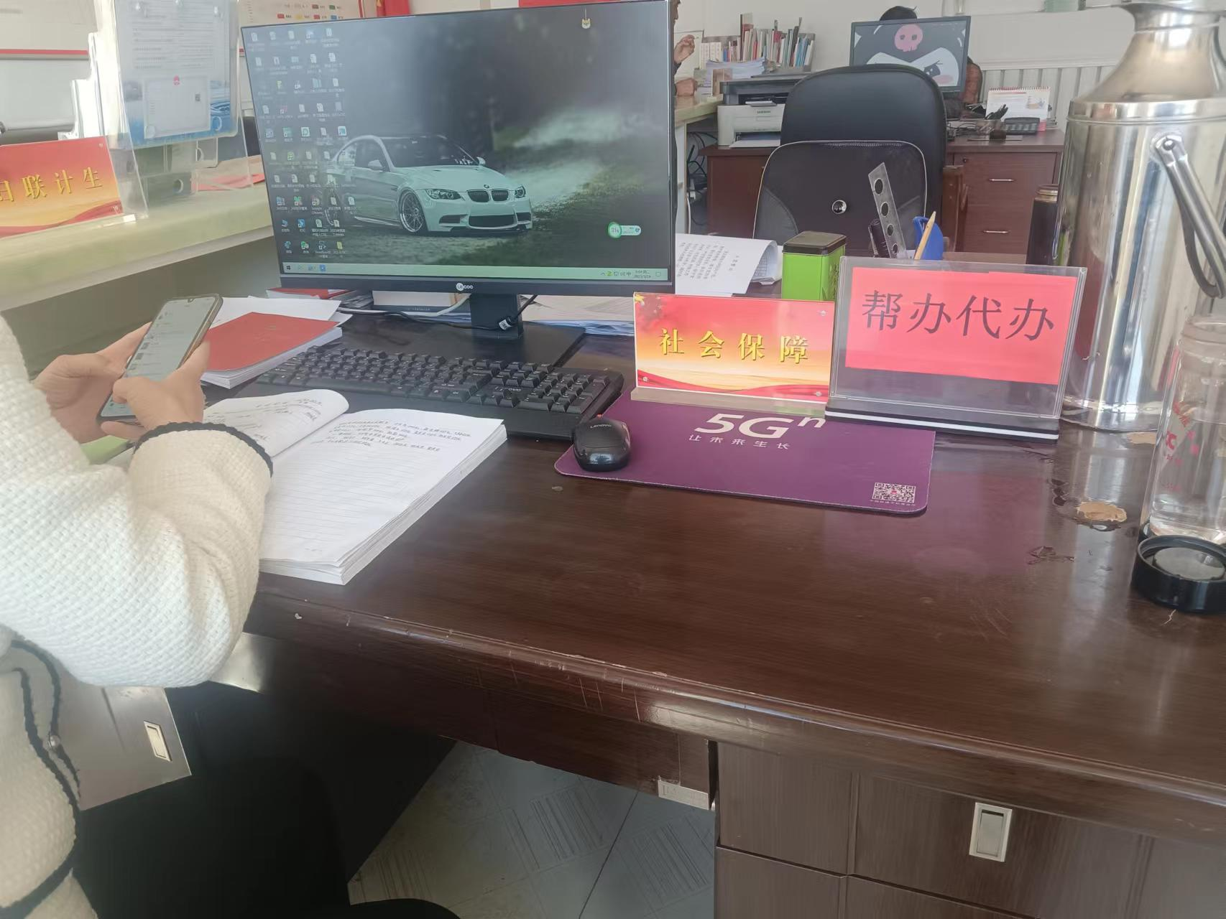

二、办公设备。

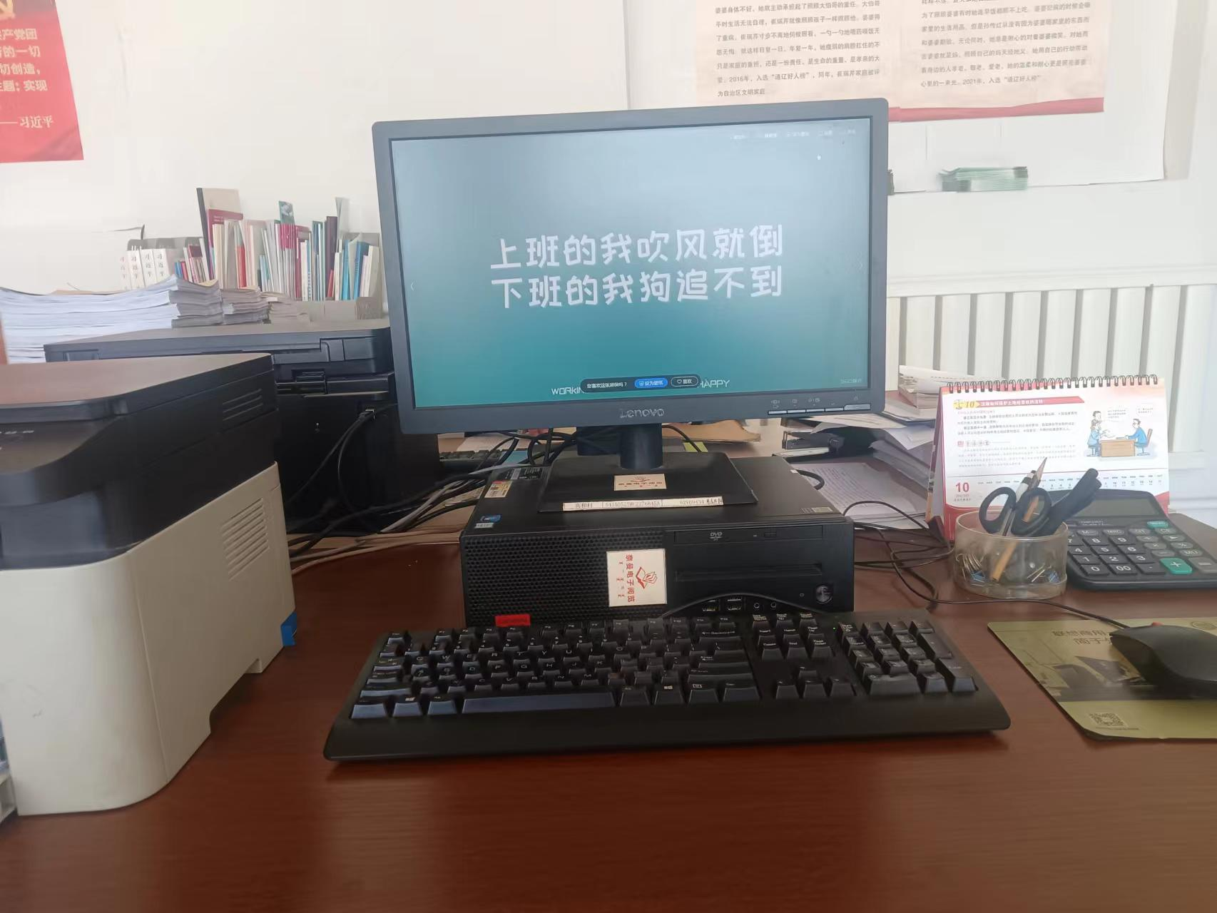

三、帮办代办人员。

1. 潘明柱 联系电话：13154751175
2. 窦洪军 联系电话：15648540585

3、孙淑梅 联系电话：18847543691

四、帮办代办政务服务事项清单。

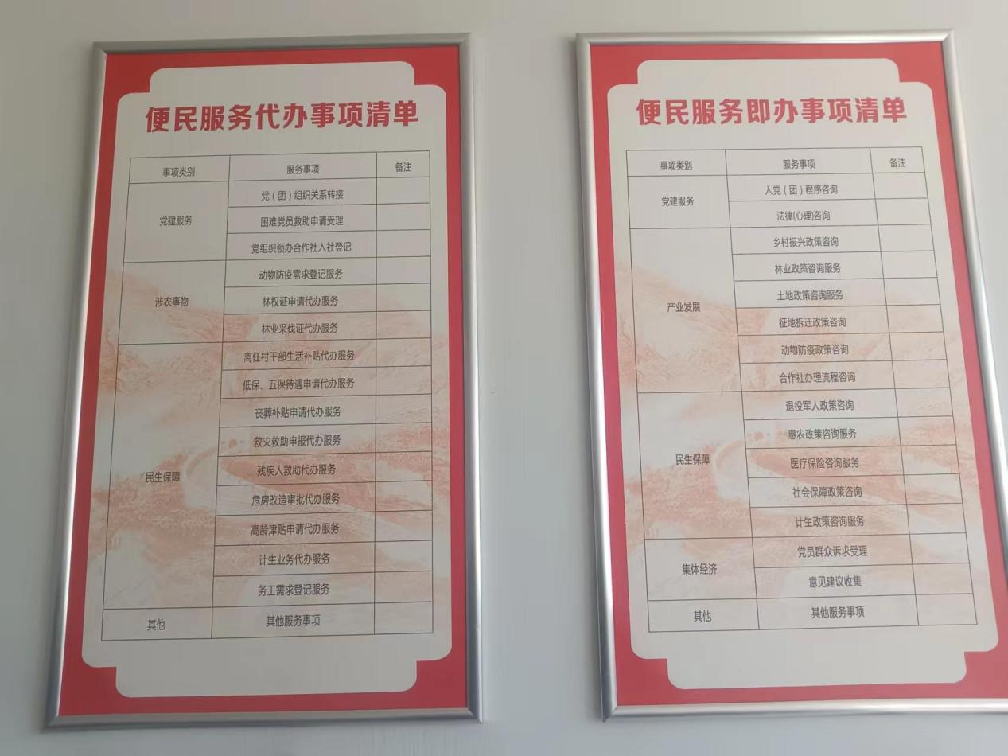

五、工作台账。

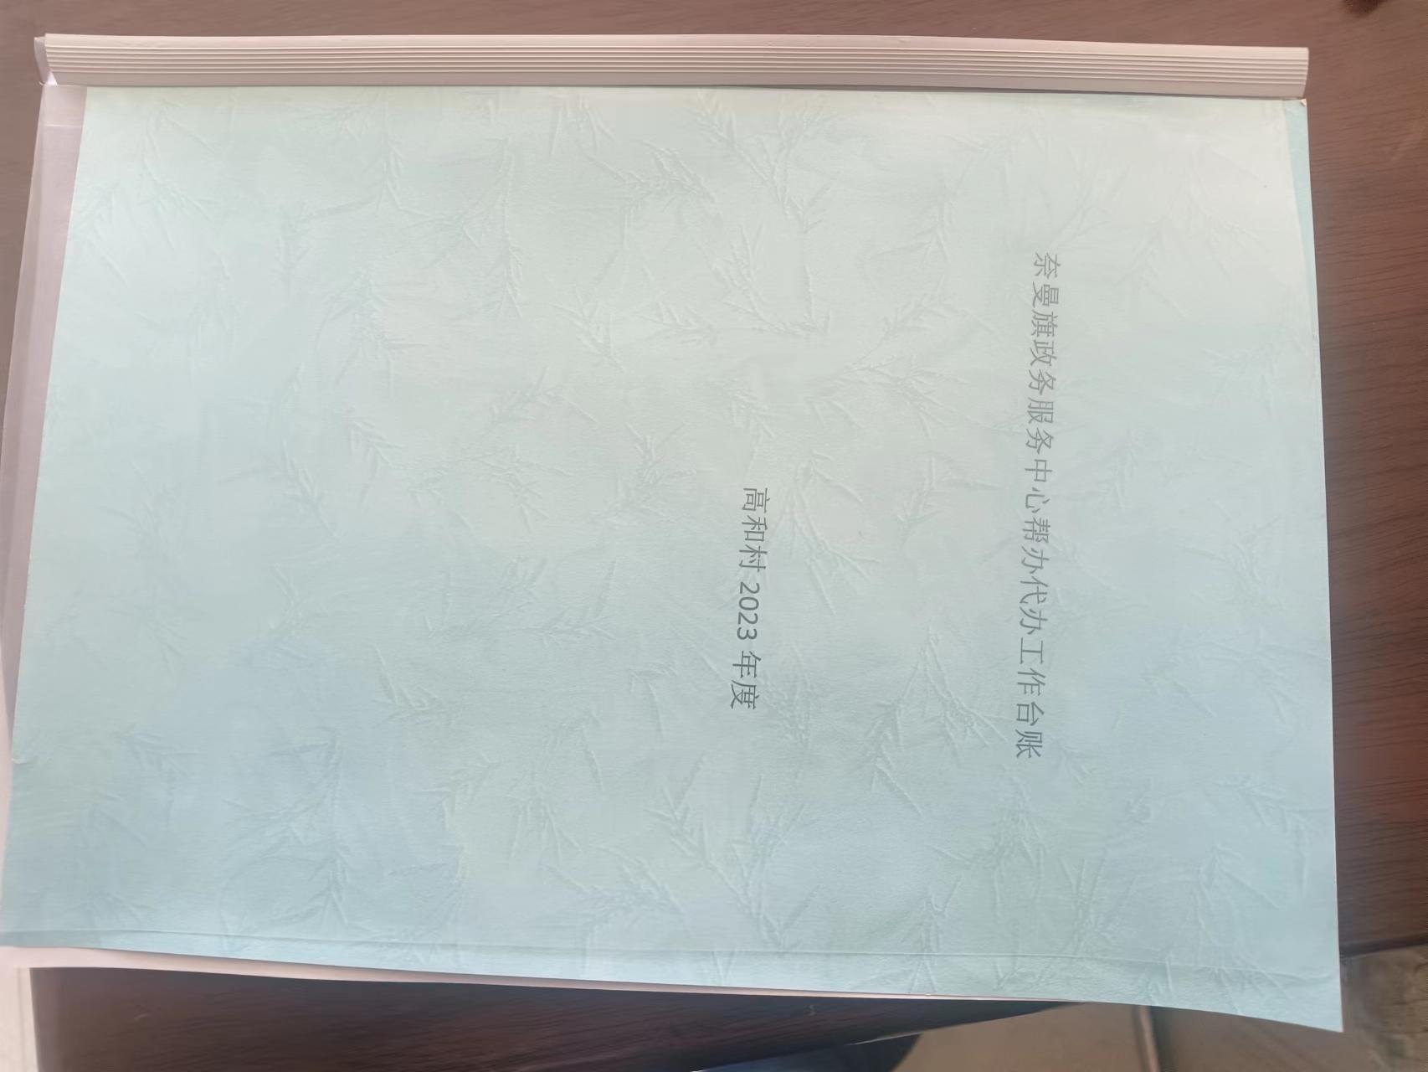

六、办事指南。

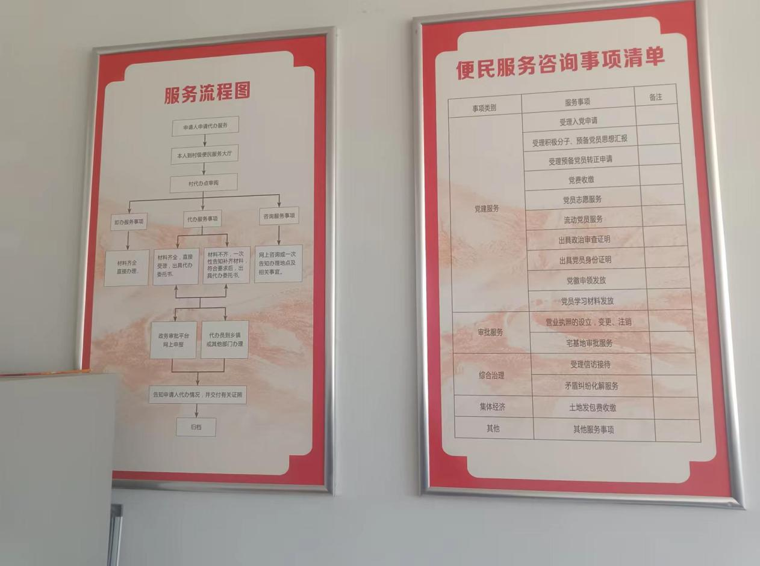

七、代办员责任清单。

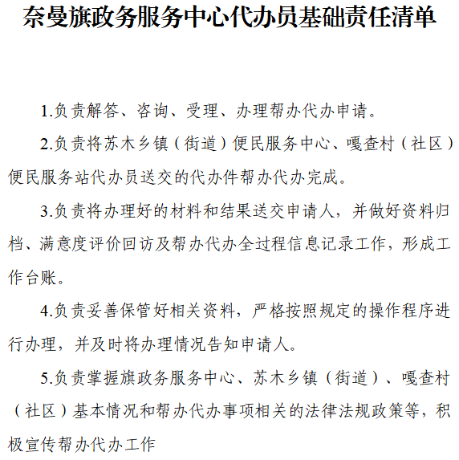

八、制度机制。